安全评价报告公开信息
项目名称 | 江西晟源制药年产2000吨植物甾醇等系列产品建设项目（一期)  安全条件评价报告
完成时间 | 2025年4月
评价人员
 | 姓名 | 资格证书号 | 从业号
项目负责人 | 熊克书 | S011035000110192001546 | 027024
项目组成员 | 舒斌 | 0800000000205889 | 013031
项目组成员 | 张晋慧 | 1100000000302946 | 020045
项目组成员 | 吴红玉 | 1200000000300398 | 025175
项目组成员 | 岳强 | 0800000000102212 | 002352
技术专家 | /
现场勘察人员及时间 | 熊克书 2024.12.05
现场核查的人员和时间 | /
项目简介 | 江西晟源制药有限公司成立于2022年3月30日，取得了新干县市场监督管理局颁发的营业执照，统一社会信用代码：91360824MA7MGKNU3E。公司注册住所：江西省吉安市新干县盐化工业城中区（是2021年4月14日江西省工信厅《关于公布全省化工园区名单（第一批）的通知》赣工信石化字〔2021年〕92号文件中化工园区）。法定代表人：胡四平，注册资本壹亿元整。企业性质为有限责任公司(自然人投资或控股)。许可经营范围：许可项目：药品生产，新化学物质生产，药品委托生产(依法须经批准的项目，经相关部门批准后方可开展经营活动)一般项目：专用化学产品销售(不含危险化学品)，专用化学产品制造(不含危险化学品)，技术服务、技术开发、技术咨询、技术交流、技术转让、技术推广，化工产品生产(不含许可类化）(除许可业务外，可自主依法经营法律法规非禁止或限制的项目。  江西晟源制药有限公司于2024年12月30日取得新干县发展和改革委员会出具的《江西省企业投资项目备案通知书》，项目名称：江西晟源制药年产2000吨植物甾醇等系列产品建设项目，项目统一代码为：2409-360824-04-01-920776，项目建设规模及主要内容：年产2000吨植物甾醇等系列产品（2000t/a植物甾醇、14000t/a脂肪酸甲酯、500t/a甘油、3000t/a混合生育酚、600t/a植物沥青、10000t/a碳源）生产线建设项目。拟建项目为江西晟源制药年产2000吨植物甾醇等系列产品建设项目（一期）（1000t/a植物甾醇、7000t/a脂肪酸甲酯、300t/a甘油、1560t/a混合生育酚、300t/a植物沥青、6060t/a碳源）。  项目涉及的危险化学品有：甲醇、乙醇、甲醇钠甲醇溶液、液碱、硫酸、醋酸、二氧化碳[液化的、压缩的]、柴油（发电机用）、天然气（燃料）、氮气〔压缩的〕等。项目涉及的甲醇、天然气（燃料）属于重点监管的危险化学品。项目不涉及重点监管的危险化工工艺。项目涉及的生产、储存设施均不构成危险化学品重大危险源。
工艺流程 | 工艺流程简图  - 酯化工段  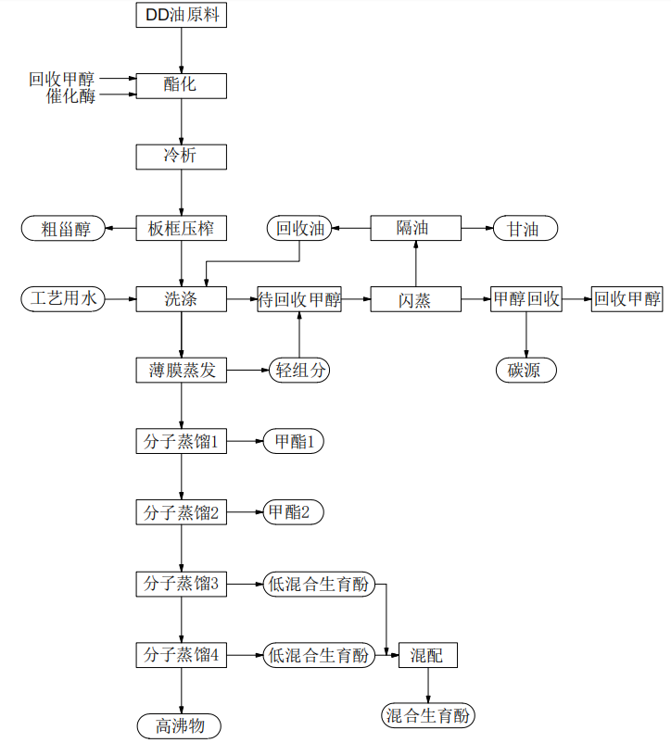  2、高沸物工段  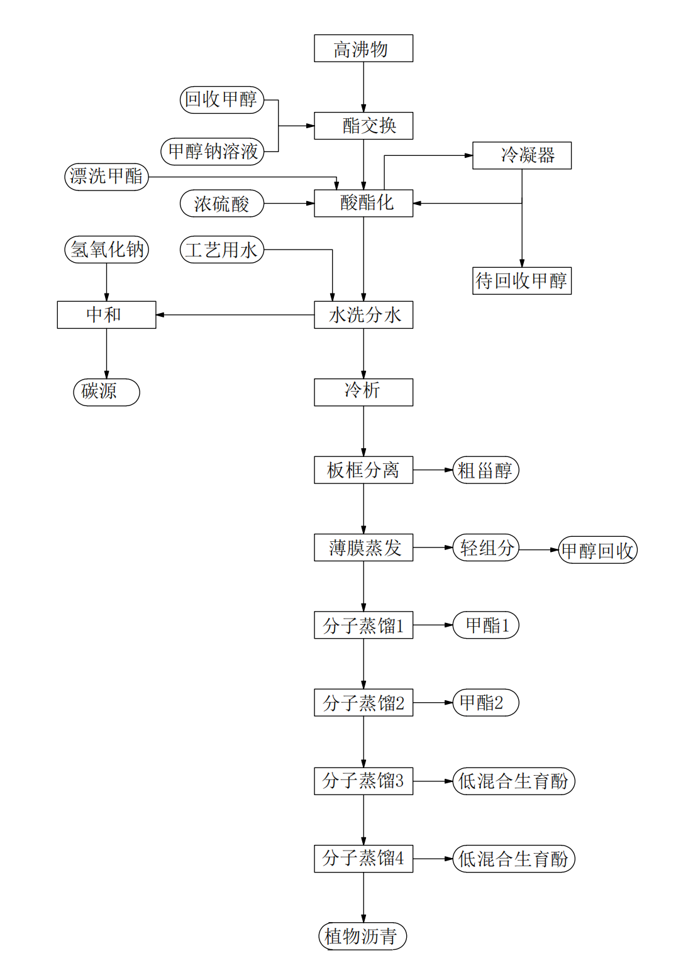  3、甾醇工段  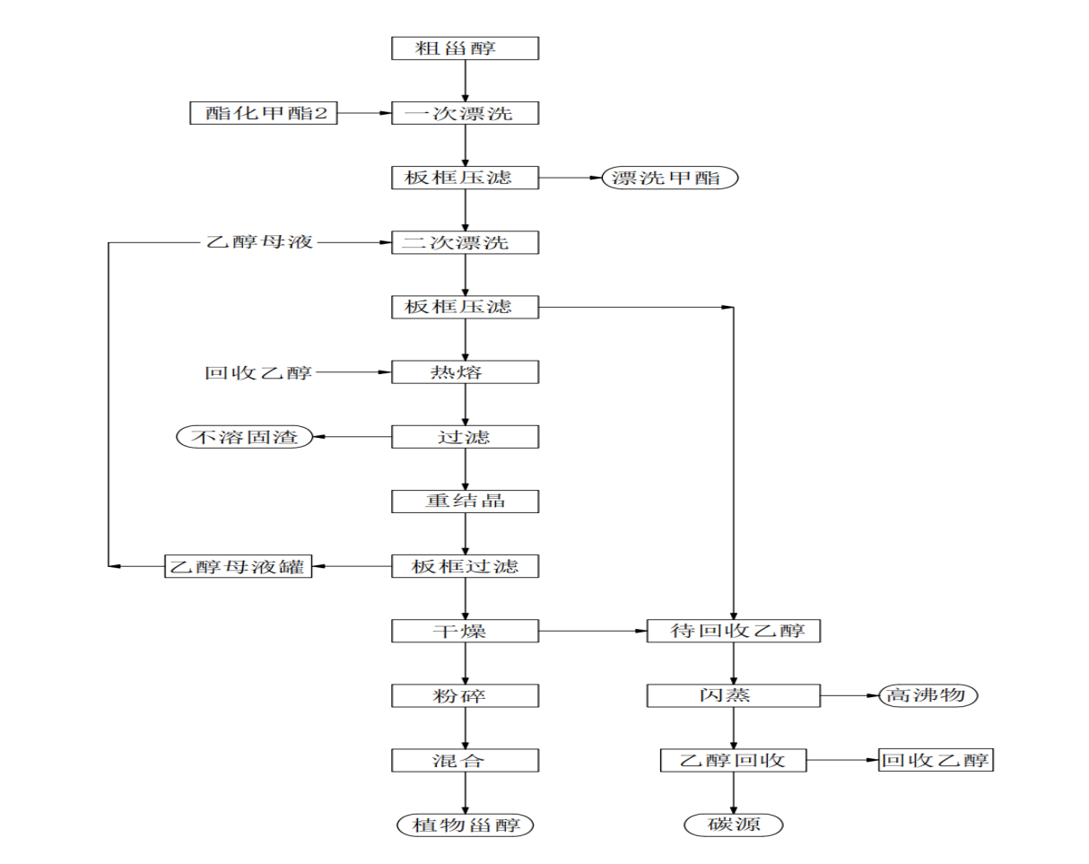  4、90%混合生育酚工段  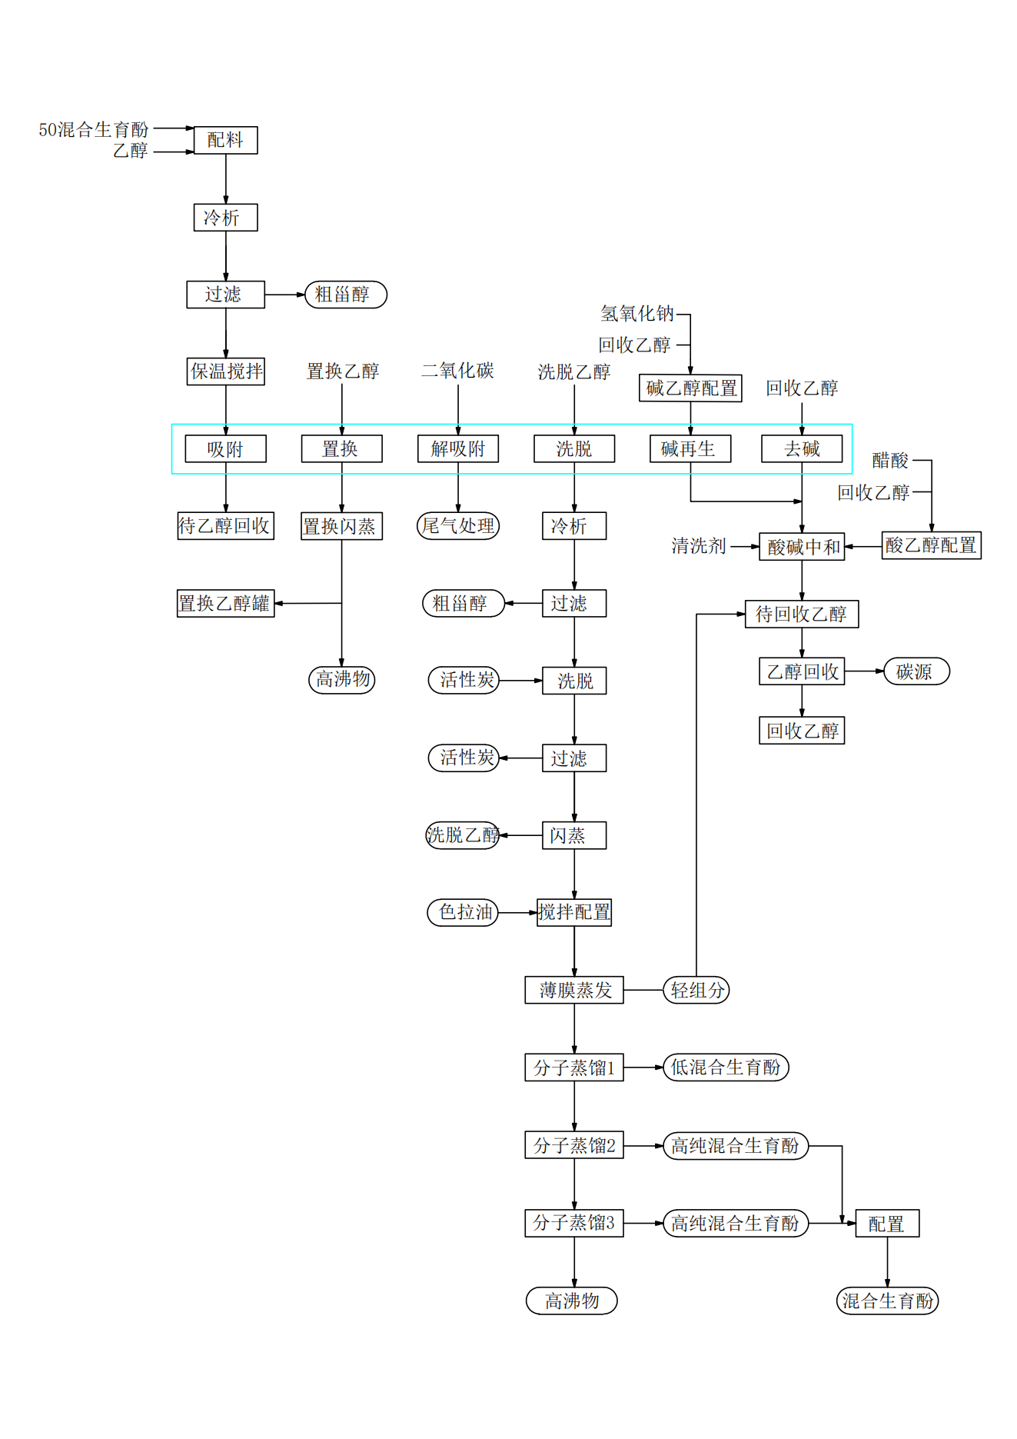
被评价单位信息反馈情况 | 满意

